

Informe de actividades
REGIDOR HIGINIO DEL TORO PÉREZ

El que suscribe, C. Higinio del Toro Pérez, en cumplimiento del artículo 8 fracción VI inciso I) de la Ley de Transparencia y Acceso a la Información Pública del Estado de Jalisco y sus municipios. Remito, el informe de actividades del mes de agosto, septiembre y octubre 2025.
De conformidad a las actividades y funciones establecidas en los artículos 49 y 50 de la Ley del Gobierno y la Administración Pública y del Reglamento Interior del Ayuntamiento de Zapotlán el Grande.

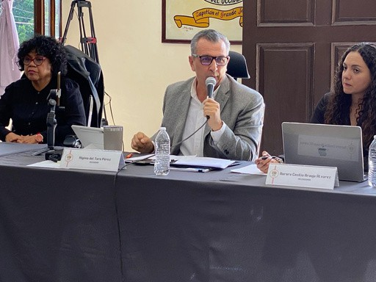
Presentación iniciativas
Una de las facultades que tienen las y los regidores es presentar iniciativas ante el pleno del Ayuntamiento. Estos proyectos legislativos son orientados a la creación, reforma o derogación de reglamentos municipales, así como la posición del edil o de la fracción edilicia conforme al un tema en específico de interés público.

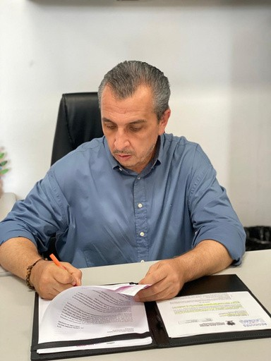
Dentro de este periodo presenté dos proyectos legislativos con la intención de modificar, estructurar y fortalecer nuestro Reglamento Interior de Rastro Municipal tipo TIF, de Zapotlán el Grande, Jalisco.
- Iniciativa de turno a la Comisión de Rastro Municipal como convocante, y a la comisión de Reglamentos y Gobierno como coadyuvante, la propuesta de reforma de los artículos 26, 70 y 72 del Reglamento Interior de Rastro Municipal tipo TIF del Municipio de Zapotlán el Grande, Jalisco, en Sesión Ordinaria de Ayuntamiento no.15 con fecha del 02 de Agosto de 2025.
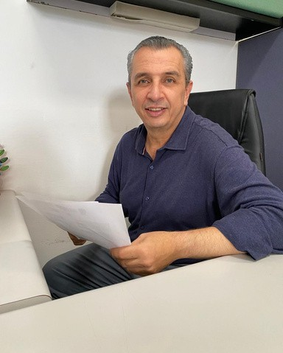
- Iniciativa de turno a la Comisión de Rastro Municipal como convocante, y a la Comisión de Reglamentos y Gobierno como coadyuvante, la propuesta de reforma de los artículos 19 y 20 del Reglamento Interior del Rastro Municipal tipo TIF del Municipio de Zapotlán el Grande, Jalisco, en Sesión Ordinaria de Ayuntamiento no.15 con fecha del 02 de Agosto del 2025.

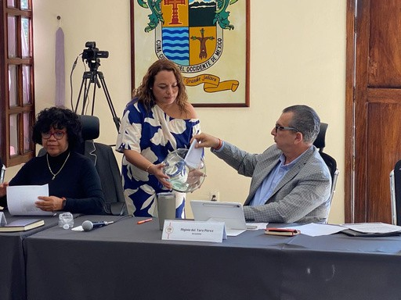
Asimismo, participé en diversas sesiones del pleno del ayuntamiento donde aprobamos obras públicas para colonias de la ciudad trámites y convenios sobre administración municipal, y reformas de varios reglamentos.

Sesiones Ordinarias

- Sesión Ordinaria no. 15 de fecha 02 de agosto.
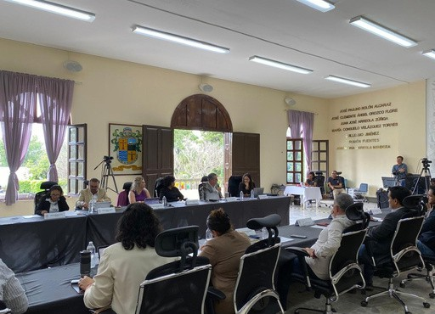
- Sesión Ordinaria no. 16 de fecha 21 de agosto.
- Sesión Ordinaria no. 17 de fecha 25 de septiembre.
- Sesión Ordinaria no. 18 de fecha 30 de octubre.

Sesiones Extraordinarias

- Sesión Extraordinaria no. 31 de fecha 02 de agosto.
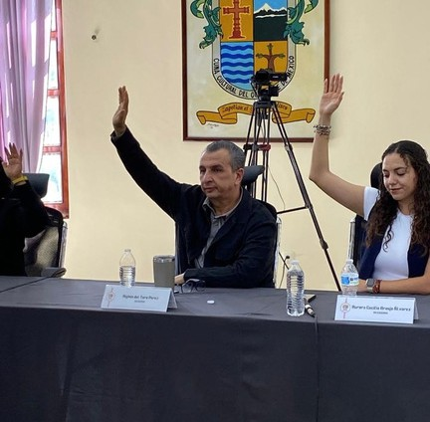
- Sesión Extraordinaria no. 32 de fecha 15 de agosto.
- Sesión Extraordinaria no. 33 de fecha 22 de agosto.
- Sesión Extraordinaria no. 34 de fecha 26 de agosto.
- Sesión Extraordinaria no. 37 de fecha 01 de septiembre.
- Sesión Extraordinaria no. 40 de fecha 10 de septiembre.

Sesiones Solemnes:
- Sesión Solemne de fecha 12 de agosto.
- Sesión Solemne de fecha 15 de Agosto.
- Sesión Solemne de fecha 03 de septiembre.

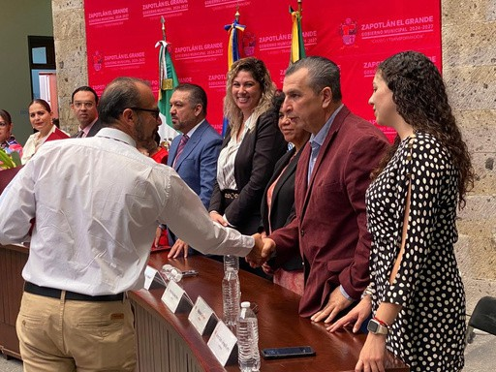
El actuar dentro de las sesiones, ha sido con participación activa y abonando al debate parlamentario con argumentos sólidos, sustentados en el análisis técnico y en las necesidades ciudadanas.
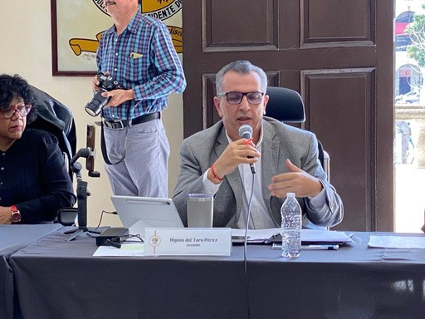
Ejerciendo con responsabilidad el mandato de representar a quienes confiaron en su servidor, bajo los principios fundamentales de la función pública, legalidad, transparencia y rendición de cuentas.
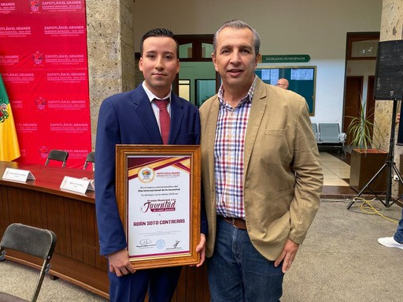
Privilegiando el diálogo y el bien común por nuestro Zapotlán. Realizando una revisión detallada de los puntos agendados para cada sesión, la presentación de iniciativas y propuestas, y el señalamiento puntual de decisiones que pudieran afectar el interés público.
Procurando que el trabajo legislativo sea una herramienta de desarrollo para nuestra ciudad.

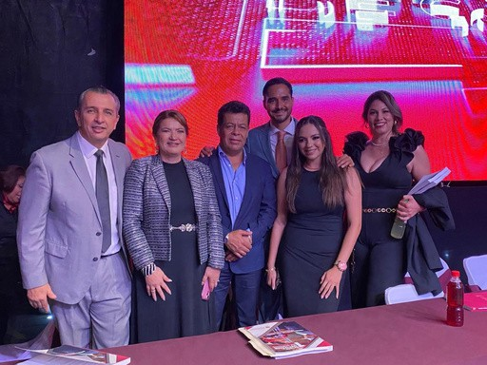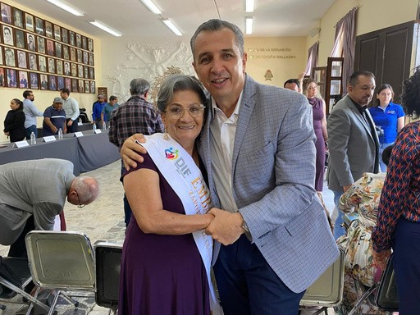
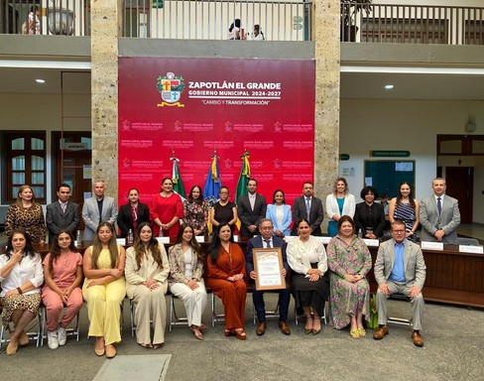
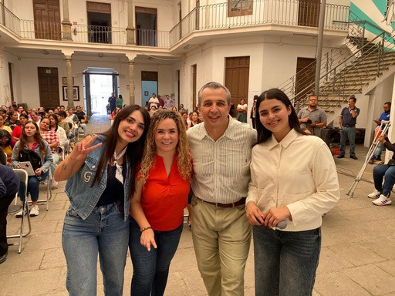

Trabajo en comisiones

Hemos trabajado en los órganos técnicos de estudio y dictaminación con un enfoque técnico y ético, garantizando que cada dictamen y decisión impulse el desarrollo de Zapotlán el Grande y mejore la calidad de vida de sus ciudadanos.
Participando en sesiones de las siguientes comisiones:

- Comisión de Desarrollo Económico y Turistico.
- Comisión de Reglamentos y Gobernación.
- Comisión de Calles, Alumbrado Público y Cementerios.
- Comisión de Cultura, Educación y Festivdades.
- Comisión de Transparencia, Acceso a la Información Pública, Combate a la Corrupción y Protección de Datos Personales.
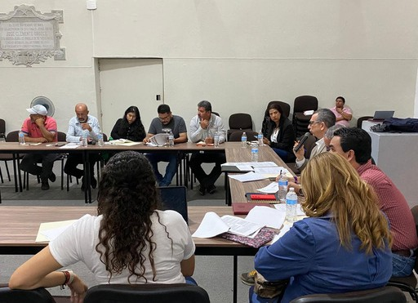
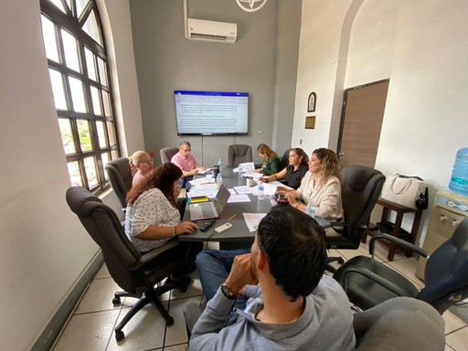
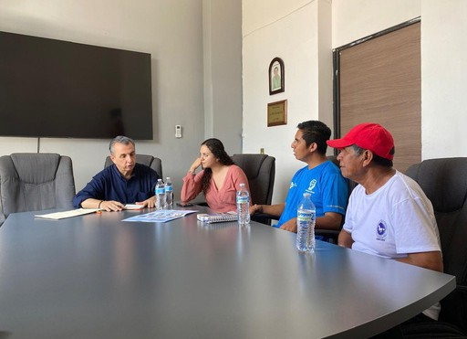
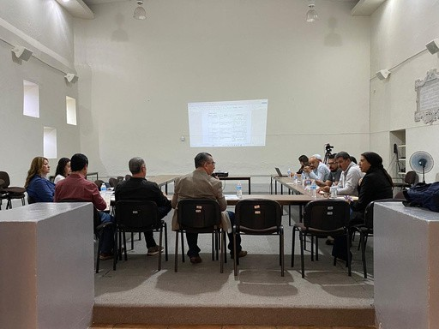

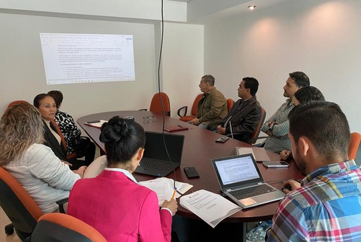
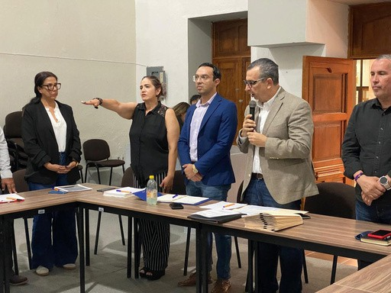
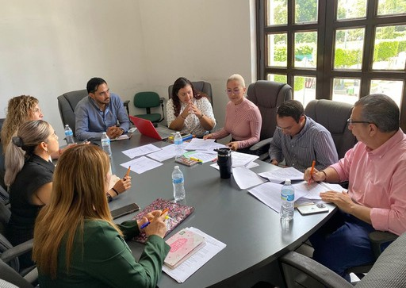

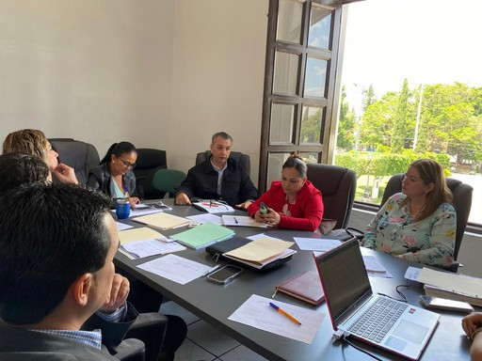

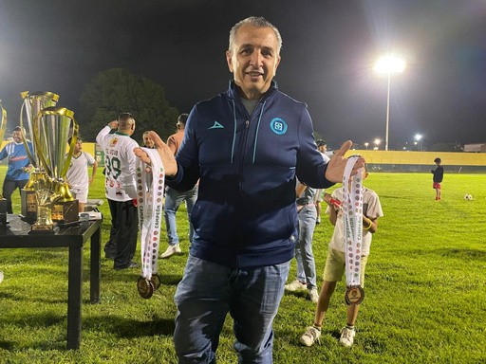
Atención Ciudadana y Gestión Social

Durante este periodo, he enfocado mi labor pública en ser un puente directo y constante de comunicación con la ciudadanía.
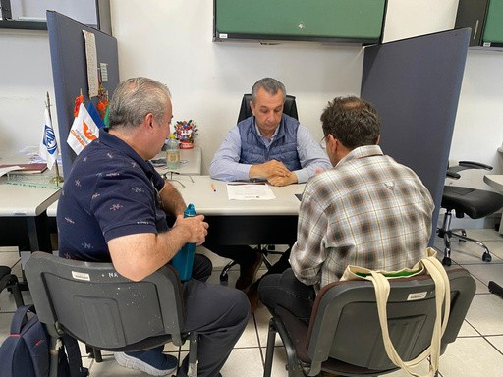
Manteniendo un canal abierto con los habitantes de Zapotlán el Grande, he brindado atención, acompañamiento y gestión a sus solicitudes, asegurando que sus voces sean escuchadas y que mi trabajo refleje sus necesidades reales.
En este sentido, he impulsado gestiones en áreas como el deporte, la educación, las juventudes, la asistencia social y las mujeres.
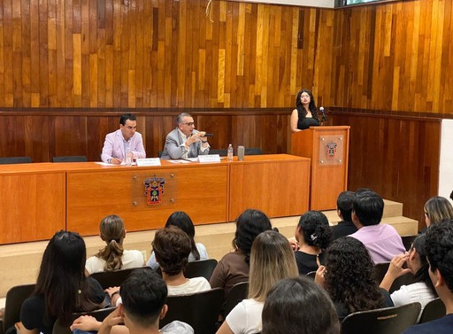
Además, he desempeñado un canal de vinculación entre la sociedad civil y los organismos gubernamentales, facilitando el acceso a apoyos sociales y organizando visitas para estudiantes y académicos a distintas instituciones, lo que ha fortalecido la transparencia y la participación ciudadana.

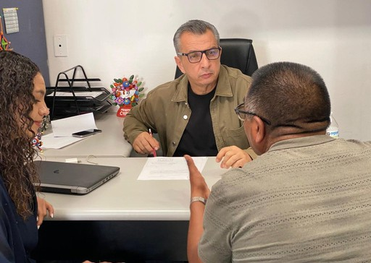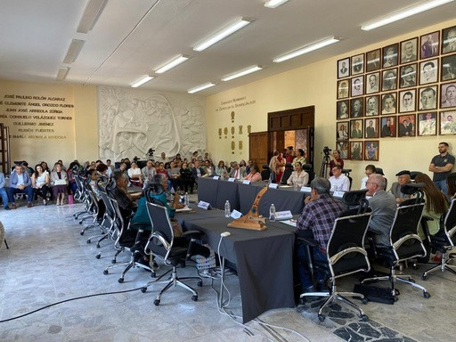
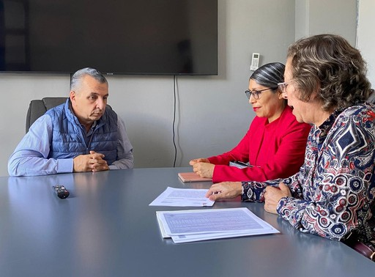
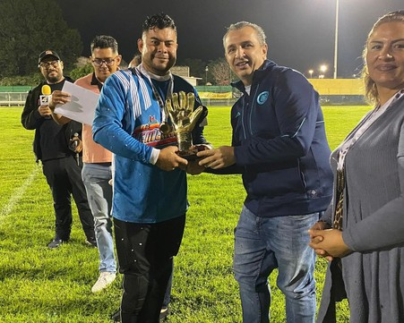
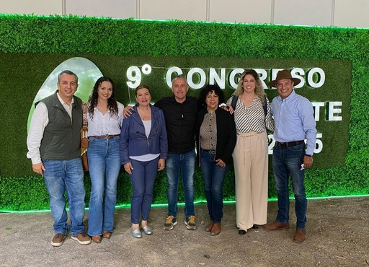
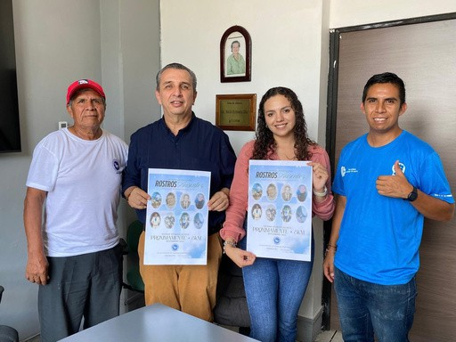

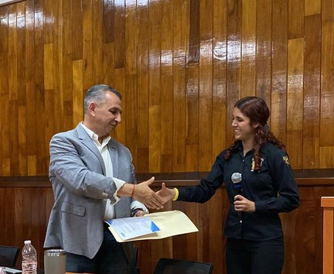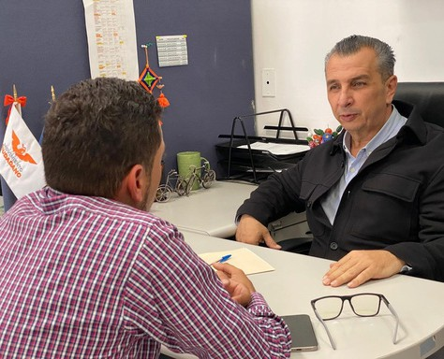


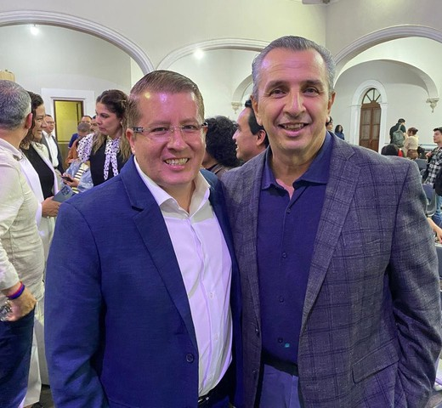

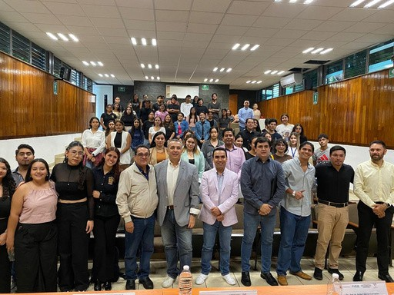
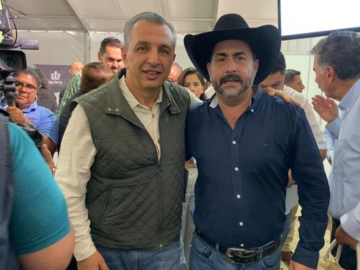


ATENTAMENTE
“2025, AÑO DEL 130 ANIVERSARIO DEL NATALICIO DE LA MUSA Y ESCRITORA ZAPOTLENSE MARÍA GUADALUPE MARÍN PRECIADO”
Ciudad Guzmán, Municipio de Zapotlán el Grande, Jalisco, a la fecha de su presentación.

HIGINIO DEL TORO PÉREZ
Regidor del Ayuntamiento de Zapotlán el Grande, Jalisco.

La presente foja de firma pertenece al Informe Trimestral correspondiente a los meses de agosto, septiembre y octubre del año 2025 del Regidor Higinio del Toro Pérez.

HDELT/mlmt

